Әкімдіктің 2015 жылғы 28 қазандағы № 456 "Медициналық қызмет саласындағы мемлекеттік көрсетілетін қызметтер регламенттерін бекіту туралы" қаулысына өзгеріс енгізу туралы
Күшін жойған
Қостанай облысы әкімдігінің 2018 жылғы 8 маусымдағы № 271 қаулысы. Қостанай облысының Әділет департаментінде 2018 жылғы 25 маусымда № 7895 болып тіркелді. Күші жойылды - Қостанай облысы әкімдігінің 2020 жылғы 20 қаңтардағы № 16 қаулысымен
Ескерту. Күші жойылды - Қостанай облысы әкімдігінің 20.01.2020 № 16 қаулысымен (алғашқы ресми жарияланған күнінен кейін күнтізбелік он күн өткен соң қолданысқа енгізіледі).
"Мемлекеттік көрсетілетін қызметтер туралы" 2013 жылғы 15 сәуірдегі Қазақстан Республикасы Заңының 16-бабына сәйкес Қостанай облысының әкімдігі ҚАУЛЫ ЕТЕДІ:
1. Қостанай облысы әкімдігінің 2015 жылғы 28 қазандағы № 456 "Медициналық қызмет саласындағы мемлекеттік көрсетілетін қызметтер регламенттерін бекіту туралы" қаулысына (Нормативтік құқықтық актілерді мемлекеттік тіркеу тізілімінде № 6023 болып тіркелген, 2015 жылғы 8 желтоқсанда "Қостанай таңы" газетінде жарияланған) мынадай өзгеріс енгізілсін:
көрсетілген қаулымен бекітілген "Медициналық қызметке лицензия беру" мемлекеттік көрсетілетін қызмет регламенті осы қаулының қосымшасына сәйкес жаңа редакцияда жазылсын.
2. "Қостанай облысы әкімдігінің денсаулық сақтау басқармасы" мемлекеттік мекемесі Қазақстан Республикасының заңнамасында белгіленген тәртіпте:
1) осы қаулының аумақтық әділет органында мемлекеттік тіркелуін;
2) осы қаулы мемлекеттік тіркелген күнінен бастап күнтізбелік он күн ішінде оның қазақ және орыс тілдеріндегі қағаз және электрондық түрдегі көшірмесін "Республикалық құқықтық ақпарат орталығы" шаруашылық жүргізу құқығындағы республикалық мемлекеттік кәсіпорнына ресми жариялау және Қазақстан Республикасы нормативтік құқықтық актілерінің эталондық бақылау банкіне енгізу үшін жіберілуін;
3) осы қаулыны ресми жарияланғанынан кейін Қостанай облысы әкімдігінің интернет-ресурсында орналастырылуын қамтамасыз етсін.
3. Осы қаулының орындалуын бақылау Қостанай облысы әкімінің жетекшілік ететін орынбасарына жүктелсін.
4. Осы қаулы алғашқы ресми жарияланған күнiнен кейін күнтiзбелiк он күн өткен соң қолданысқа енгiзiледi.
Қостанай облысының әкімі | А. Мұхамбетов
Әкімдіктің
2018 жылғы 8 маусымдағы
№ 271 қаулысына қосымша
Әкімдіктің
2015 жылғы 28 қазандағы
№ 456 қаулысымен бекітілген
"Медициналық қызметке лицензия беру" мемлекеттік көрсетілетін қызмет регламенті
1. Жалпы ережелер
1. "Медициналық қызметке лицензия беру" мемлекеттік көрсетілетін қызметі (бұдан әрі – мемлекеттік көрсетілетін қызмет) облыстың жергілікті атқарушы органы ("Қостанай облысы әкімдігінің денсаулық сақтау басқармасы" мемлекеттік мекемесі) (бұдан әрі – көрсетілетін қызметті беруші) көрсетеді.
Өтініштерді қабылдау және көрсетілген мемлекеттік қызметтің нәтижесін беру:
1) "Азаматтарға арналған үкімет" мемлекеттік корпорациясы" коммерциялық емес акционерлік қоғамының Қостанай облысы бойынша филиалы – "Халыққа қызмет көрсету орталығы" департаменті (бұдан әрі – Мемлекеттік корпорация);
2) www.egov.kz, www.elicense.kz "электрондық үкімет" веб-порталы (бұдан әрі – Портал) арқылы жүзеге асырылады.
2. Мемлекеттiк қызмет көрсетудің нысаны: электронды (ішінара автоматтандырылған) және (немесе) қағаз түрінде.
3. Мемлекеттік қызмет көрсету нәтижесі – медициналық қызметке лицензия және (немесе) лицензияға қосымша, лицензияны және (немесе) лицензияға қосымшаны қайта ресімдеу, лицензияның және (немесе) лицензияға қосымшаның телнұсқасы не Қазақстан Республикасы Денсаулық сақтау және әлеуметтік даму министрінің 2015 жылғы 28 сәуірдегі № 294 "Медициналық қызмет саласындағы мемлекеттік көрсетілетін қызметтер стандарттарын бекіту туралы" бұйрығымен бекітілген "Медициналық қызметке лицензия беру" мемлекеттік көрсетілетін қызмет стандартының (Нормативтік құқықтық актілерді мемлекеттік тіркеу тізілімінде № 11356 болып тіркелген) (бұдан әрі – Стандарт) 10-тармағында көзделген жағдайларда және негіздемелер бойынша мемлекеттік қызметті көрсетуден бас тарту туралы дәлелді жауап.
Мемлекеттік қызмет көрсету нәтижесін ұсыну нысаны: электронды.
Көрсетілетін қызметті алушы лицензияны және (немесе) лицензияға қосымшаны қағаз жеткізгіште алу үшін жүгінген жағдайда лицензия және (немесе) лицензияға қосымша электрондық форматта ресімделеді, басып шығарылады және көрсетілетін қызметті берушінің мөрімен және көрсетілетін қызметті берушінің басшысының қолымен расталады.
Көрсетілетін қызметті алушы Портал арқылы жүгінген кезде мемлекеттік көрсетілетін қызметтің нәтижесі көрсетілетін қызметті алушының "жеке кабинетіне" көрсетілетін қызметті берушінің уәкілетті тұлғасының электрондық цифрлық қолтаңбасымен (бұдан әрі – ЭЦҚ) куәландырылған электрондық құжат нысанында жіберіледі.
2. Мемлекеттік қызметті көрсету процесінде көрсетілетін қызметті берушінің құрылымдық бөлімшелерінің (қызметкерлерінің) іс-қимылы тәртібін сипаттау
4. Мемлекеттік қызмет көрсетілетін қызметті берушінің құрылымдық бөлімшелері (қызметкерлері) арқылы көрсетілмейді.
3. Мемлекеттік қызмет көрсету процесінде көрсетілетін қызмет берушінің құрылымдық бөлімшелерінің (қызметкерлерінің) өзара іс-қимылы тәртібін сипаттау
5. Мемлекеттік қызмет көрсетілетін қызметті берушінің құрылымдық бөлімшелері (қызметкерлері) арқылы көрсетілмейді.
4. "Азаматтарға арналған үкімет" мемлекеттік корпорациясымен және (немесе) өзге де көрсетілетін қызметті берушілермен өзара іс-қимыл тәртібін, сондай-ақ мемлекеттік қызмет көрсету процесінде ақпараттық жүйелерді пайдалану тәртібін сипаттау
6. Мемлекеттік корпорацияға жүгіну тәртібінің сипаттамасы, көрсетілетін қызметті алушының сұрау салуын өңдеудің ұзақтығы;
1) көрсетілетін қызметті алушы (не сенімхат бойынша оның өкілі) көрсетілетін қызметті алу үшін Мемлекеттік корпорацияға жүгінеді;
2) Мемлекеттік корпорация қызметкері Стандарттың 1 немесе 2-қосымшаларына сәйкес нысан бойынша өтініштің толтырылуының дұрыстығын және Стандарттың 9-тармағында көрсетілген құжаттар топтамасының (бұдан әрі – құжаттар топтамасы) толықтығын тексереді, 3 (үш) минут:
көрсетілетін қызметті алушы құжаттардың толық емес топтамасын ұсынған жағдайда, Мемлекеттік корпорация қызметкері өтінішті қабылдаудан бас тартады және Стандарттың 8-қосымшасына сәйкес нысан бойынша құжаттарды қабылдаудан бас тарту туралы қолхат береді, 2 (екі) минут;
құжаттар топтамасы толық ұсынған кезінде Мемлекеттік корпорация қызметкері оны "Мемлекеттік корпорацияға арналған интеграцияланған ақпараттық жүйе" ақпараттық жүйесінде тіркейді, егер Қазақстан Республикасының заңдарында өзгеше көзделмесе, ақпараттық жүйелерде қамтылатын, заңмен қорғалатын құпияны құрайтын мәліметтерді пайдалануға көрсетілетін қызметті алушыдан жазбаша келісімін алады және көрсетілетін қызметті алушыға тиісті құжаттар топтамасын қабылдағаны туралы қолхат береді, 5 (бес) минут;
3) Мемлекеттік корпорация қызметкері құжаттар топтамасын көрсетілетін қызметті берушіге курьерлік немесе осыған уәкілетті өзге де байланыс арқылы жібереді, 1 (бір) күн.
Мемлекеттік корпорацияға жүгінген жағдайда, құжаттарды қабылдаған күн мемлекеттік қызметті көрсету күніне кірмейді;
4) көрсетілетін қызметті беруші мемлекеттік қызмет көрсету нәтижесін дайындайды және Мемлекеттік корпорацияға жібереді:
лицензияны және (немесе) лицензияға қосымшаны беру кезінде – 14 (он төрт) жұмыс күні;
лицензияны және (немесе) лицензияға қосымшаны қайта ресімдеу кезінде – 2 (екі) жұмыс күні;
қағаз нысанда берілген лицензияны және (немесе) лицензияға қосымша жоғалған немесе бөлінген жағдайда телнұсқасын беру кезінде – 1 (бір) жұмыс күні.
Сонымен қатар мемлекеттік қызметті көрсету қорытындысы Мемлекеттік корпорацияға орындау мерзіміне бір күн қалғанда ұсынылады;
5) Мемлекеттік корпорация қызметкері жеке куәлікті ұсыну кезінде (не нотариалдық куәландырылған сенімхат бойынша оның өкілінің) қолхат негізінде көрсетілетін қызметті алушыға мемлекеттік қызмет көрсету нәтижесін береді, 15 (он бес) минут.
7. Портал арқылы мемлекеттік қызмет көрсету кезінде көрсетілетін қызметті беруші мен көрсетілетін қызметті алушының іс-қимылдарының тәртібі:
1) көрсетілетін қызметті алушы Порталда тіркелуді (авторизациялауды) жеке сәйкестендіру нөмірі және көрсетілетін қызметті алушының ЭЦҚ-сы арқылы жүзеге асырады;
2) көрсетілетін қызметті алушының электрондық мемлекеттік қызметті таңдауы, электрондық сұрау салу жолдарын толтыруы және құжаттар топтамасын тіркеуі;
3) электрондық мемлекеттік қызметті көрсету үшін электрондық сұрау салуды көрсетілетін қызметті алушының ЭЦҚ-сы арқылы куәландыру;
4) көрсетілетін қызметті берушінің электрондық сұрау салуды өңдеуі (тексеруі, тіркеуі);
5) көрсетілетін қызметті алушының электрондық сұрау салу мәртебесі мен мемлекеттік қызмет көрсету мерзімі туралы хабарламаны көрсетілетін қызметті алушының "жеке кабинетінде" алуы;
6) көрсетілетін қызметті берушінің ЭЦҚ қойылған электрондық құжат нысанындағы мемлекеттік қызмет көрсету нәтижесін көрсетілетін қызметті алушының "жеке кабинетіне" жіберуі;
7) көрсетілетін қызметті алушының "жеке кабинетінде" көрсетілетін қызметті алушының мемлекеттік қызметті көрсету нәтижесін алуы.
Портал арқылы мемлекеттік қызмет көрсетуге тартылған ақпараттық жүйелердің функционалдық өзара іс-қимыл диаграммасы осы Регламенттің 1-қосымшасында көрсетілген.
Мемлекеттік қызмет көрсету процесінде рәсімдердің (іс-қимылдардың) ретін, көрсетілетін қызметті берушінің құрылымдық бөлімшелерінің (қызметкерлерінің) өзара іс-қимылдарының толық сипаттамасы, сондай-ақ өзге де көрсетілетін қызметті берушілер және (немесе) Мемлекеттік корпорациямен өзара іс-қимыл тәртібінің және мемлекеттік қызмет көрсету процесінде ақпараттық жүйелерді қолдану тәртібінің сипаттамасы осы Регламенттің 2-қосымшасына сәйкес мемлекеттік қызмет көрсетудің бизнес-процестерінің анықтамалығында көрсетіледі.
"Медициналық қызметке
лицензия беру" мемлекеттік
көрсетілетін қызмет
регламентіне 1-қосымша
Портал арқылы мемлекеттік қызмет көрсету кезіндегі функционалдық өзара іс-қимыл диаграммасы

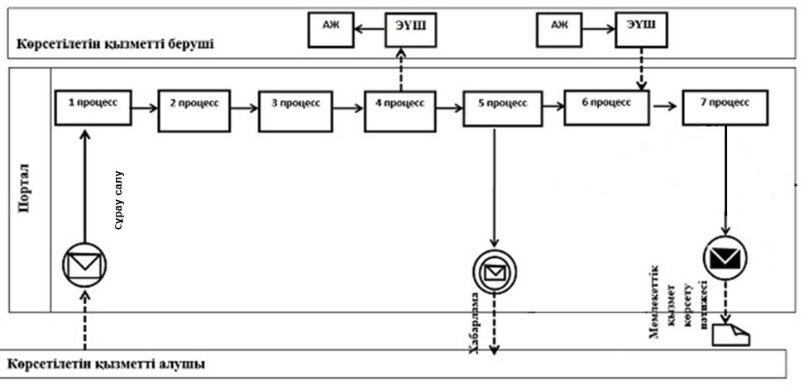

Шартты белгілер мен қысқартулар:

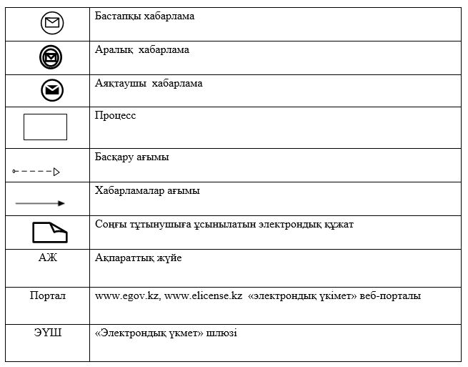

"Медициналық қызметке
лицензия беру" мемлекеттік
көрсетілетін қызмет
регламентіне 2-қосымша
"Медициналық қызметке лицензия беру" мемлекеттік қызмет көрсетудің бизнес-процестерінің анықтамалығы

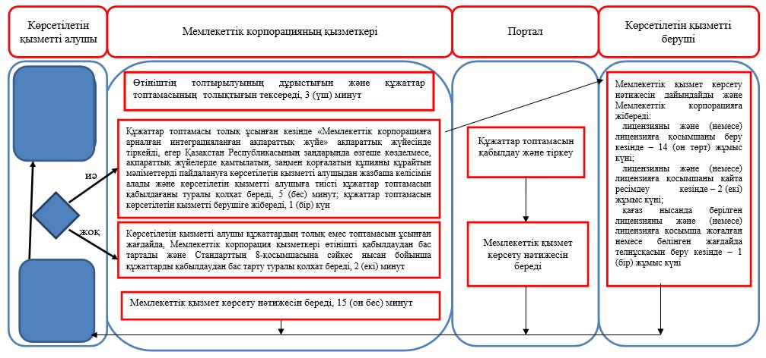

Шартты белгілер:

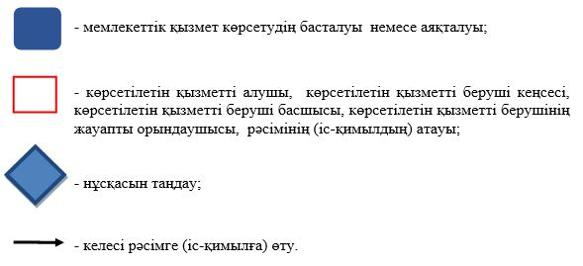

© 2012. Қазақстан Республикасы Әділет министрлігінің «Қазақстан Республикасының Заңнама және құқықтық ақпарат институты» ШЖҚ РМК

